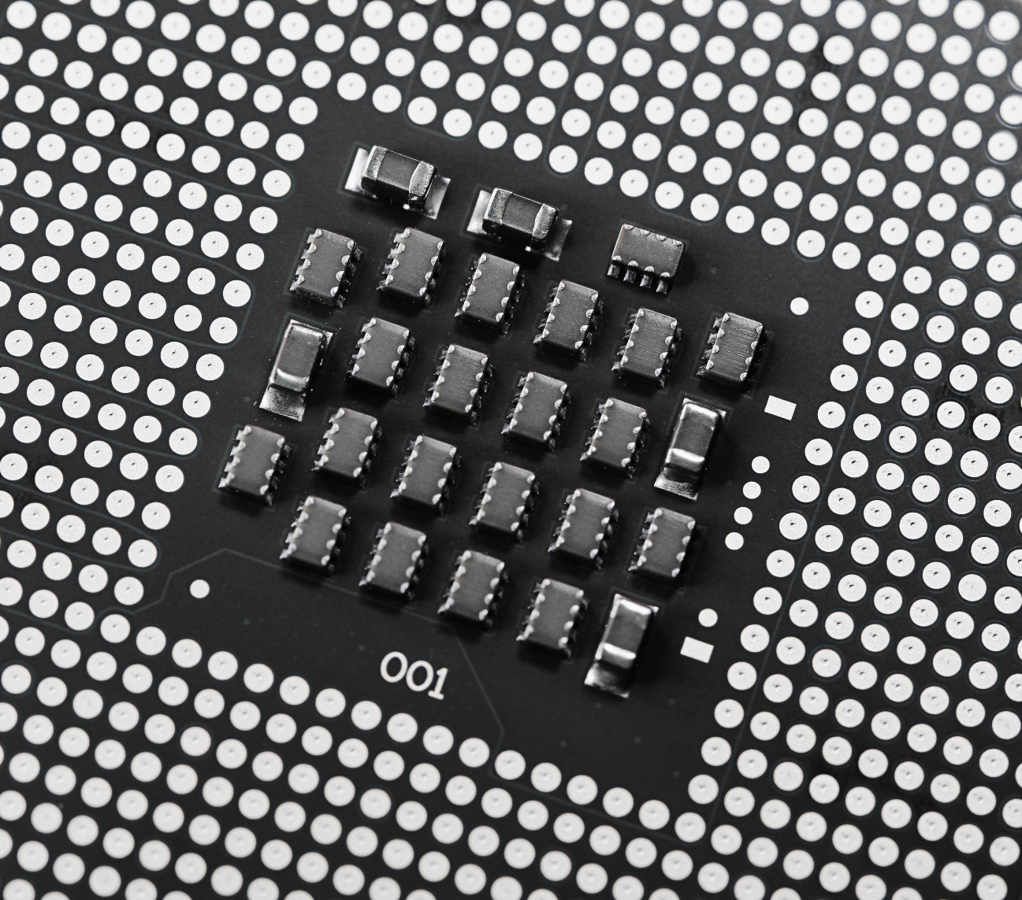

Evolução dos processadores

Evolução dos processadores

Michael Felipe Cabrera | Gestão de TI

FCG

Campo Grande, MS

Evolução dos processadores

Evolução dos processadores

Michael Felipe Cabrera | Gestão de TI

FCG

Campo Grande, MS

**Índice**

1. Introdução Processador___________________________03
2. Evolução dos processadores_______________________04-06

Campo Grande, MS

**Processador**

É a parte mais importante do computador, o "cérebro" da máquina. É o processador que controla as outras partes do micro e faz com que ele consiga executar funções como operações matemáticas, elaboração de textos e armazenamento de dados. Para fazer esses trabalhos, o processador utiliza uma linguagem numérica, chamada de binária, que transforma em zeros e uns toda a informação que circula pelo computador, sejam números, letras ou instruções. Quanto mais sofisticado for o processador, mais funções ele consegue realizar e com maior velocidade. As tarefas e os componentes abaixo são comuns a todos os processadores.

Segue a lista de processadores que foram parte da história.

Em 1985 Intel lança a grande inovação da década, o processador de 32bits com 275.000 transistores, o Intel 386, operava a uma velocidade máxima de 5 milhões de instruções por segundos (MIPS) e frequência de 33 MHz. Em sequência, a AMD lança o Am386, sua versão do Intel 386TM, que possuía 275.000 transistores, frequência máxima de 40 MHz e uma CPU de 32bits

Em 1988 é lançado o Intel386SX, chamado de “386 Lite”. Esse processador representa a adição de um novo nível na família Intel 386TM, com preço mais competitivo, ao mesmo tempo capaz de processar 2,5 a 3 MIPS, sendo um upgrade natural ao Intel 268TM. Ele também possuía uma vantagem distinta, podia rodar software de 32bits.

Em 1989 é lançada uma nova família de processadores, o Intel 486 possuía 1.200.000 de transistores e foi o primeiro com um coprocessador matemático integrado e cachê L1. Ele trabalhava a uma frequência máxima de 50MHz. O Am486 da AMD é construído com um coprocessador matemático integrado, porém, a frequência do seu barramento interno era de 40MHz, fazendo ele ser mais rápido que as primeiras versões do Intel 486 em diversos benchmarks. Ele proporcionou o início da popularidade da AMD.

O Pentium foi um marco na linha do tempo do avanço tecnológico, possuindo cerca de 3.100.000 transistores construídos com a tecnologia CMOS de 0.8um. Em suas primeiras versões, que trabalhava a uma frequência de 66MHz e executava cerca de 112 MIPS, posteriormente chegando aos 233MHz. Este processador incluía duas cachês de 8Kb no chip e uma unidade de ponto integrada, isso em 1993. AMD lança o Am586, uma versão melhorada do Am486r que mesmo com sua frequência máxima de 150MHz e 1.600.000 de transistores.

No ano de 1995 a Intel investe no mercado de servidores lançando o Pentium PRO. Ele introduziu a novidade do cachê L2, rodava a 200MHz e possuía 5,5 milhões de transistores, sendo o primeiro processador a ser produzido com a tecnologia de 0.35um. Neste mesmo ano a AMD decide sair da sombra da Intel e introduz o microprocessador AMD-K5r, que foi a primeira arquitetura concebida independentemente, porém com soquete compatível com microprocessador x86.

Em 1997 AMD-k6, que oferecia um desempenho competitivo em aplicativos comerciais e desktop sem perder desempenho com o cálculo de ponto flutuante que é uma funcionalidade essencial para os jogos e de algumas tarefas de multimidia. Esse processador possuía a tecnologia Intel MMXTM, que amplia a arquitetura do processador para melhorar seu desempenho de processamento multimídia, comunicação, numérico e de outras aplicações. Essa tecnologia usa um SIMD técnica para explorar o paralelismo possível em muitos algoritmos. Pentium II possuía 7,5 milhões de transistores produzidos na tecnologia de 0.25um e também incorporava a tecnologia Intel MMXTM. Foi introduzido também um chip de memória cachê de alta velocidade.

Intel Pentium II XEON é concebido para satisfazer os requisitos de desempenho de médios e grandes servidores estações de trabalho. Xeon possui características inovadoras e técnicas especificamente concebidas para estações de trabalho e servidores que utilizam aplicações profissionais exigentes, tais como serviços de Internet, a sistemas computacionais, baseados nesse processador podem ser configurados para utilizar quarto, oito, ou mais processadores. AMD-K6-2 que acrescentou suporte para instruções SIMD (Single Instruction Multiple Data) e passou a usar uma forma mais avançada do Soquete 7, agora chamado Super Soquete 7. Esse novo formato acrescentava suporte para um barramento externo de 100 MHz. O AMD-K6-2 400 utilizou uma modificação de um multiplicador anterior, permitindo que ele operasse a 400 MHz mesmo em placas-mães mais antigas. Essa foi a tecnologia desenvolvida no ano de 1998

Em 1999 surgiu o AMDK7 ou AMD Athlon, o primeiro processador com frequência acima de 1GHz. Com a criação do Athlon, a AMD rompe de vez com a criação de chips compatíveis com os Intel. Os processadores AMD Athlon foram projetados especificamente do zero para executar sistemas Windows com performance excepcional. Intel lança o Pentium III, que possuía 70 novas instruções que aumentaram visivelmente o desempenho de gráficos avançados, 3d, streaming de áudio, vídeo e aplicações de reconhecimento de voz. Foi concebido para melhorar significativamente as experiências na Internet, permitindo os usuários navegar em museus e lojas on-line e fazer downloads de vídeos de alta qualidade. Suas primeiras versões possuíam 9.7 milhões de transistores operando a uma frequência de até 500MHz.

No ano de 2000 a Intel lança o famoso Pentium4, um dos processadores mais vendidos na história, com 42 milhões de transistores, suas primeiras versões a 1,5GHz de frequência, possibilitando usar computadores pessoais para edição de vídeos profissionais, assistir filmes pela internet, comunicar-se em tempo real om vídeo e voz, renderizar imagens 3D em tempo real e rodar inúmeras aplicações multimidias simultaneamente, enquanto navega na internet.

Entre os anos de 2001 à 2006, Intel e AMD desenvolvera suas próprias arquiteturas 64 bits, contudo somente o projeto AMD (x86-64 AMD64) foi vitorioso. O principal fato para isso ter acontecido foi porque a AMD evoluiu o AMD64 diretamente do x86-32, enquanto a Intel tentou criar o projeto (Itanium) do zero. Com o Sucesso do Athlon 64, o primeiro processador de 64 bits, as duas empresas criaram um acordo no uso desta arquitetura, onde a AMD licenciou a Intel para o uso padrão x86-64. Logo, todos os modelos de processadores 64 bits atuais rodam sobre o padrão x86-64 da AMD. Em 2004 surge a tecnologia de fabricação de 90nm, que possibilitou o lançamento do Intel Pentium M, para maior economia de energia em dispositivos móveis, e novas versões do AMD Athlon 64 mais econômicas e estáveis.

Em 2005 Intel PentiumD, que nada mais é do que dois núcleos de Pentium 4 em um mesmo chip com adaptação para o compartilhamento do barramento, suas melhores versões eram produzidas com a tecnologia de 65nm, possuía 2MB de cachê de L2 por núcleo e seu barramento tinha frequência de 800MHz. AMD sai ganhando com o lançamento do seu primeiro multi core, o Athlon 64x2, que tinha muitas vantagens sobre o Pentium D, como o HyperTransport. A tecnologia HyperTransport e uma conexão ponto-ponto de alta velocidade e baixa latência, projetada para aumentar a velocidade da comunicação entre os circuitos.

Em 2005 também foi lançado o Intel core 2 Duo que deixa o Athlon64x2 para trás. Essa nova linha abandona a marca Pentium, trazendo também algumas melhorias que tornariam a Intel novamente líder do mercado. Com as mais novas tecnologias de fabricação de processadores, agora com transistores de 45nm (e diminuindo), os fabricantes investem em chips com mais Cores. Lançamentos recentes para desktops chegaram a possuir 4 Cores(Intel Core 2 Quad e AMD Phenom TMX4) e para servidores 6 Cores (AMD Opteron TMSix-Core), enquanto já existem pesquisas em desenvolvimento na AMD e Intel para produzir processadores com dezenas de Cores em um único chip. Temos então marcados esses 2 novos processadores Intel Core 2 Quad e AMD Phenom x4.

A Intel resolve renovar a nomenclatura junto as novas tecnologias e nasce uma nova série de processadores os Core iX em 2007. Core i3 utiliza um controlador de memória, já o núcleo que o processador utiliza se chama Arrandale. Mais especificamente o processador Core i3 possuía 2 núcleos de processamentos físicos e dois virtuais, ou seja, ele já possuía dois núcleos de processamento físico e simula mais dois. A tecnologia que possibilita isso se chama HyperThreading, é equipado com acelerador de mídia gráfica de alta definição que proporciona reprodução de alta definição e com recursos avançados 3D. O que faz com que a nova série Core i 3 pretende revolucionar utilizando uma lisura em 32nm.

Em 2007 chegou o Core i 5 que é uma série de processadores da Intel destinada a desktop x86-64 que aborda a utilização da microarquitetura Nehalem Intel Core i5 utiliza uma soquete denominada LGA 1156. O processador core i 5 continuará a trabalhar com uma controladora de memória embutida, permanecendo com a arquitetura Nehalem do processador core i 7. A diferença para seu irmão Core i 7 se dá pelo fato de que a geração i7 possui uma controladora de gráficos PCI Express embutida, utilizando uma interface de comunicação denominada DMI, que agiliza ainda mais a comunicação com o chipset e pela falto do SMT, o recurso semelhante ao Hyper Threading do antigo Pentium 4

Em 2008 vem o primeiro processador lançado que utiliza microarquitetura Intel Nehalem. Intel core i7, que veio de uma família de processadores Intel para desktop e notebooks x86-64. Esse processador possui 8MB de cachê inteligente, e trabalha com memórias de até 1066MHz em modo Triple Channel

E para fechar por enquanto esse ciclo com quase uma década de reinado das gerações i3 i5 i7 em 2018 veio a nova cara de processadores da Intel a nona geração, e aqui estão suas versões e algumas especificações.

Intel Core i9

Taxa de velocidade: 2.9 GHz – 4.3 GHz

Velocidade de barramento: 8 GT/s

Número de núcleos: 4 – 10

Intel Core i9: i9-7900X, i9-7920X, i9-7940X, i9-7960X, i9-7980XE